

e.:y°‹ď

***0~***

*°"*

*-;‹*

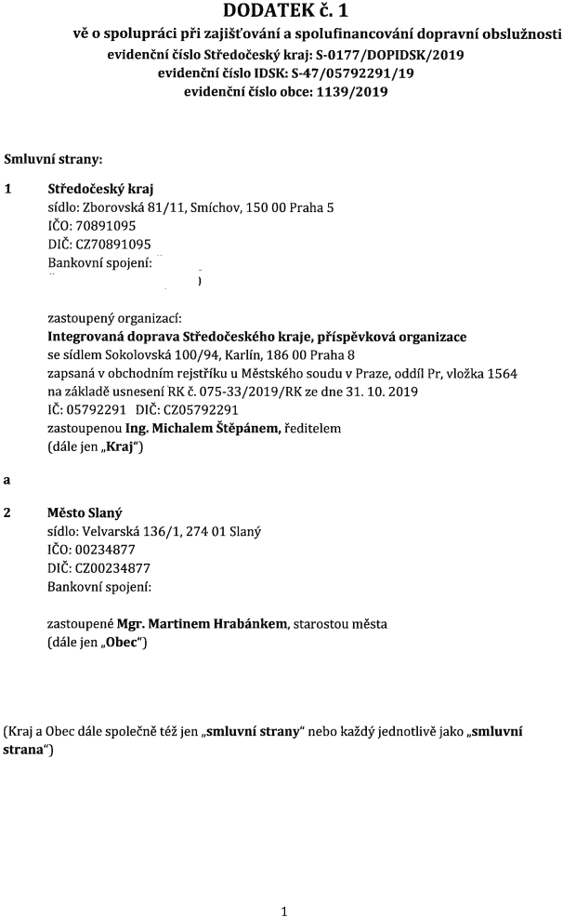**:ˇ**

**O**

**:-**

*,

**DODATEK č. 1**

**louvě O spolupráci při zajišťování a spolufinancování**  **dopravní obslužnosti**

**evidenční**  **číslo Středočeský**  **kraj: s-0177/DopIDsK/2019**   
**evidenční číslo IDSK: $-47/05792291/19**

**evidenční**  **číslo obce: 1139/2019**

**Smluvní**  **strany:**

**1. Středočeský kraj**

sídlo: Zborovská 81/11, Smíchov, 150 00 Praha 5   
IČO:70891095

DIČ: CZ70891095

Bankovní spojení:



zastoupený organizací:

**Integılovaná doprava Středočeského kraje, příspěvková**  **organizace**

se sídlem Sokolovská 100/94, Karlín, 186 00 Praha 8

zapsaná V obchodním rejstříku u Městského soudu V Praze, oddíl Pr, vložka 1564 na základě usnesení 'RK č. 075-33/2019/RK ze dne 31. 10. 2019

IČ: 05792291 DIČ: CZ05792291

zastoupenou **Ing. Michalem Štěpánem,**

ředitelem

(dále jen ııKraj")

***a***

2. **Město Slaný**

sídlo: Velvarská 136/1, 274 01 Slaný

IČO:00234877   
DIČ: CZ00234877   
Bankovní spojení:

zastoupené **Mgr. Martinem I-Irabánkem,** starostou města [dále jen ,,obec")

[Kraj a Obec dále společně též jen **ıısmluvní strany"** nebo každý jednotlivě jako ,,

**smluvní**

**strana**

"J

1

ke

V~

792291



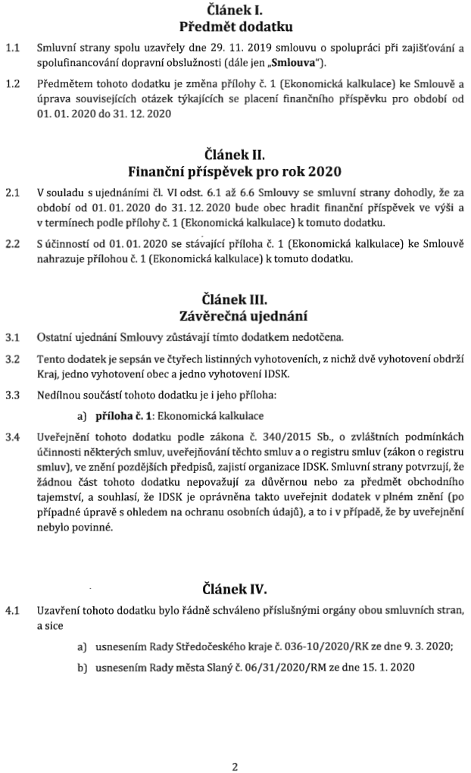**Článek I.**

**Předmět dodatku**

1.1 Smluvní strany spolu uzavřely dne 29. 11. 2019 smlouvu O spolupráci při zajišťování a   
spolufinancování dopravní obslužnosti (dále jen **ııSmlouva")** .

1.2 Předmětem tohoto dodatku je změna přílohy Č. 1 [Ekonomická kalkulace) ke Smlouvě a   
úprava souvisejících otázek týkajících se placení finančního příspěvku pro období od   
01. 01. 2020 do 31. 12. 2020

Článek II.

**Finanční příspěvek pro rok** 2020

I

I

**I**

2.1

2.2

3.3

3.4

V souladu S ujednáními čl. VI odst. 6.1 až 6.6 Smlouvy se smluvní strany dohodly, že za   
období od 01. 01. 2020 do 31. 12. 2020 bude obec hradit finanční příspěvek ve výši a   
V termínech podle přílohy č. 1 (Ekonomická kalkulace) k tomuto dodatku.

**I**

S účinností od 01. 01. 2020 se stávající příloha č. 1 [Ekonomická kalkulace) ke Smlouvě

nahrazuje přílohou č. 1 (Ekonomická kalkulace) k tomuto dodatku. I

**Článek ııı.**   
**Závěrečná ujednání**

ednání Smlouvy zůstávají tímto dodatkem nedotčena.

Ostatní uj

Tento dodatek je sepsán ve čtyřech listinných vyhotoveních, Z nichž dvě vyhotovení obdrží Kraj, jedno vyhotovení obec a jedno vyhotovení IDSK.

Nedílnou součástí tohoto dodatku je i jeho příloha:   
a) Ekonomická kalkulace

příloha č. 1:

Uveřejnění tohoto dodatku podle zákona č. 340/2015 Sb., o zvláštních podmínkách účinnosti některých smluv, uveřejňování těchto smluv a o registru smluv [zákon o registru smluv), ve znění pozdějších předpisů, zajistí organizace IDSK. Smluvní strany potvrzují, že žádnou část tohoto dodatku nepovažují za důvěrnou nebo za předmět obchodního tajemství, a souhlasí, že IDSK je oprávněna takto uveřejnit dodatek vplném znění [po případné úpravě S ohledem na ochranu osobních údajů), a to i V případě, že by uveřejnění nebylo povinné.

**E**

**Článek IV.**

4.1 Uzavření tohoto dodatku bylo řádně schváleno příslušnými orgány obou smluvních stran,

a sice

a] usnesením Rady Středočeského kraje č. 036-10/2020/RK ze dne 9. 3. 2020; b] usnesením Rady města Slaný č. 06/31/2020/RM ze dne 15. 1. 2020

2

**-**

**I**

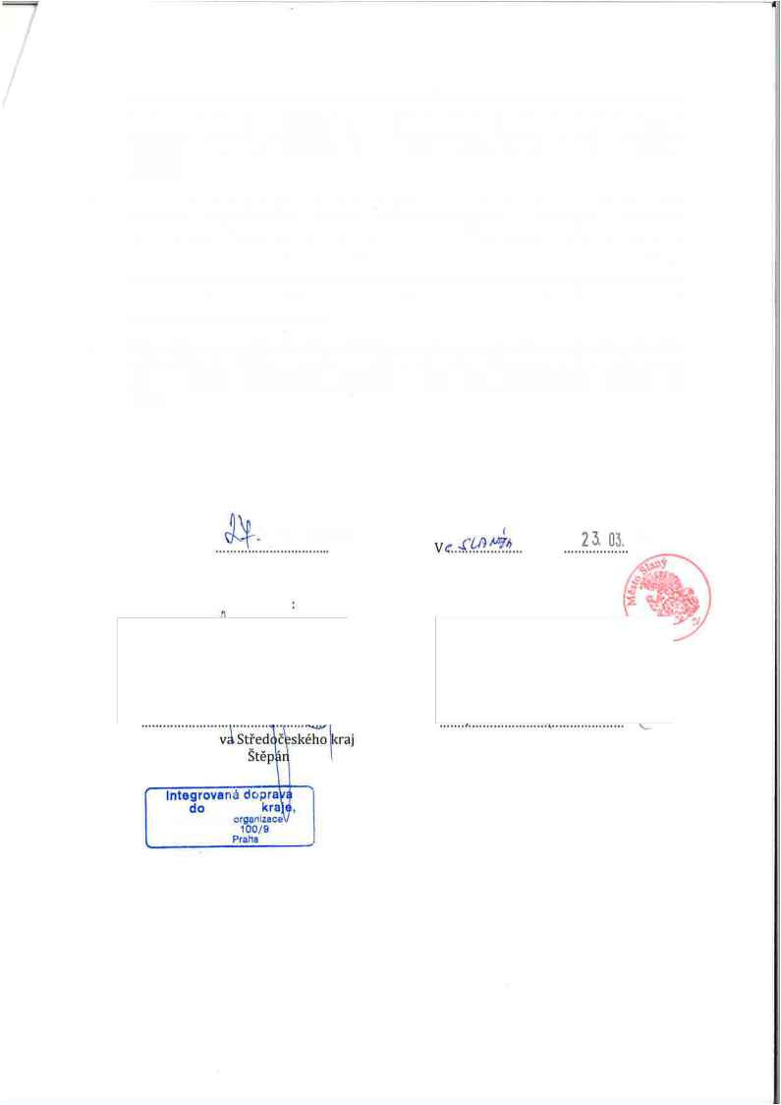

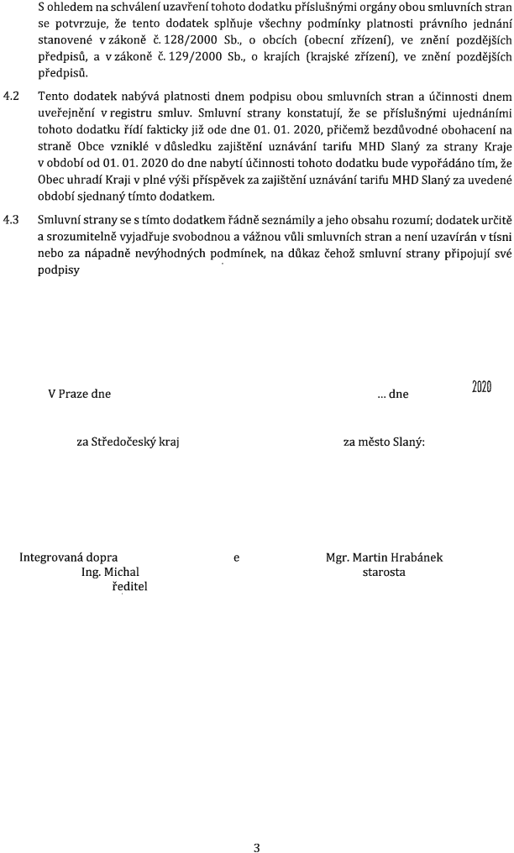

4.2

4.3

S ohledem na schválení uzavření tohoto dodatku příslušnými orgány obou smluvních stran se potvrzuje, že tento dodatek splňuje všechny podmínky platnosti právního jednání stanovené vzákoně č. 128/2000 Sb., O obcích (obecní zřízení), ve znění pozdějších předpisů, a vzákoně č. 129/2000 Sb., o krajích [krajské zřízení), ve znění pozdějších předpisů.

Tento dodatek nabývá platnosti dnem podpisu obou smluvních stran a účinnosti dnem uveřejnění v registru smluv. Smluvní strany konstatují, že se příslušnými ujednáními tohoto dodatku řídí fakticky již ode dne 01. 01. 2020, přičemž bezdůvodně obohacení na straně Obce vzniklé v důsledku zajištění uznávání tarifu MHD Slaný za strany Kraje V období od 01. 01. 2020 do dne nabytí účinnosti tohoto dodatku bude vypořádáno tím, že Obec uhradí Kraji v plné výši příspěvek za zajištění uznávání tariﬁı MHD Slaný za uvedené období sjednaný tímto dodatkem.

Smluvní strany se S tímto dodatkem řádně seznámily a jeho obsahu rozumí; dodatek určitě a srozumitelně vyjadřuje svobodnou a vážnou vůli smluvních stran a není uzavírán v tísni nebo za nápadně nevýhodných podmínek, na důkaz čehož smluvní strany připojují své podpisy **ı**

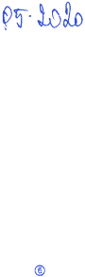

V Praze dne ‰.@€-M‰

. ‹ ÍJ3. 2020

23.

vc'..=(Í4{Ť.^"7* dne

ve°›\nm*Ý

**._ *I T.**  **T L I**

**` 'PJI ı**

**'łı**  **•**   
**~..'.M.-'-.ﬂľ **"**

-JF" **\*.;..**

**I**  **LR:**

*f*  *\`*  *\*'*

*-8*

za Středpčeský kraj

Integrovaná doprav Středočeského oraje   
Ing. Michal Stěp-á

ředitel

Integrovaná dopraıą ©   
**Středočeského**  kra

příspěvková organzaca   
Sokoloyaká 100/94

**188** OO Praha 8

3

za město Slaný:

Mgr. Martin Hrabánek   
starosta

2

**'I"**

CV